**Guía de Instalación de SQL SERVER Express**

**TUTORIAL DE INSTALACION**

A continuación, veremos como instalar paso a paso SQL Server, el motor que utilizaremos de forma práctica en nuestro libro. Resulta importante mencionar que para trabajar y realizar los ejercicios prácticos es necesario que cuentes con un computador con Windows, puede ser WIN10 u 11, sin inconvenientes. Sin embargo, SQL Server no es compatible con MAC, y para poder descargar esta herramienta en ese sistema operativo, resulta mucho más complejo. De igual modo, no te preocupes que, en los recursos de interés del capítulo, te compartiré algún video de referencia. Iniciemos.

Primero de todo, nos dirigimos al siguiente link de descarga:



Posteriormente dirigimos nuestro mouse hacia la parte inferior de la página web, hasta encontrar la versión de descarga: Express y presionamos el botón de “Descargar ahora”.

**Figura 1.*16*** *SQL SERVER Express*

SQL Server Express es una versión gratuita y ligera del sistema de gestión de bases de datos Microsoft SQL Server. Está diseñado para aplicaciones más pequeñas y para desarrolladores que necesitan una base de datos local para sus proyectos.

Algunas de sus características clave incluyen:

* **Gratuito**: SQL Server Express es gratuito para descargar y usar. Esto lo convierte en una opción popular para pequeñas empresas y desarrolladores individuales con presupuestos limitados.
* **Limitaciones de Tamaño:** SQL Server Express tiene limitaciones en el tamaño de la base de datos que puede manejar. En las versiones anteriores, el límite solía ser de 10 GB por base de datos, aunque las versiones posteriores pueden haber aumentado este límite.
* **Características Reducidas:** Aunque incluye muchas de las características principales de SQL Server, como soporte para procedimientos almacenados, desencadenadores y vistas, carece de algunas características avanzadas que están disponibles en las versiones pagas de SQL Server.
* **Herramientas de Desarrollo:** SQL Server Express incluye herramientas de desarrollo como SQL Server Management Studio (SSMS), que permite a los desarrolladores administrar sus bases de datos de manera eficiente.
* **Escalabilidad:** Aunque es adecuado para aplicaciones más pequeñas, SQL Server Express tiene sus limitaciones en términos de escalabilidad. Para aplicaciones grandes y de alta demanda, se recomienda utilizar las versiones pagas y más robustas de SQL Server.

Excelente, una vez iniciada la descarga, seleccionamos una ubicación dentro de nuestro computador y esperemos hasta que finalice la misma, presionamos “Guardar”:

**Figura 1.*17*** *Guardado en local de la herramienta*

Ejecutamos el archivo:

**Figura 1.*18*** *Instalador SQL Server Express*

Probablemente te aparece un mensaje, de permitir la ejecución del archivo, y presionamos: Permitir, luego veremos la siguiente pantalla, eligiendo el método de instalación “*Básica*”:

**Figura 1.*19*** *Instalación básica*

En la siguiente imagen, presionamos que SI. Esta acción nos instalara la herramienta en ingles lo cual evita futuros potenciales problemas de instalación.

**Figura 1.*20*** *Idioma de la Interfaz de Usuario*

Aceptamos los términos y condiciones:

**Figura 1.*21*** *Términos y Condiciones*

Especificamos la ubicación de la instalación en nuestro computador y presionamos: *Instalar*.

**Figura 1.*22*** *Ubicación de instalación*

Comienza entonces, la instalación de la herramienta:

**Figura 1.*23*** *Proceso de Instalación de SQL SERVER Express*



Una vez finalizado el proceso de instalación veremos la siguiente pantalla:

**Figura 1.*24*** *Instalación completa*

Lo último que nos falta es instalar el SQL Server Management Studio, para ello presionamos: “Instalar SSMS”

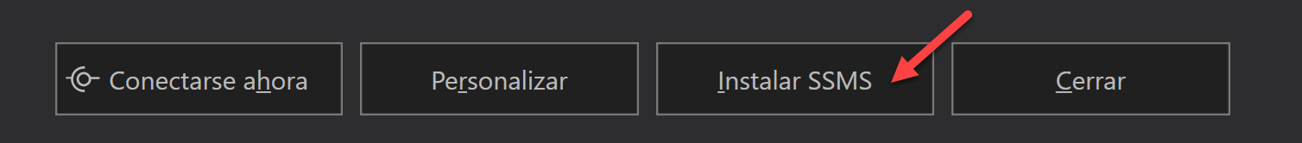

**Figura 1.*25*** *Instalar SSMS*

Se nos abrirá automáticamente una página en nuestro navegador para realizar la correspondiente descarga:

Link:

* https://learn.microsoft.com/en-us/sql/ssms/download-sql-server-management-studio-ssms?view=sql-server-ver16&redirectedfrom=MSDN



Presionamos: “*Free Download for SQL Server Management Studio (SSMS) 19.1*”

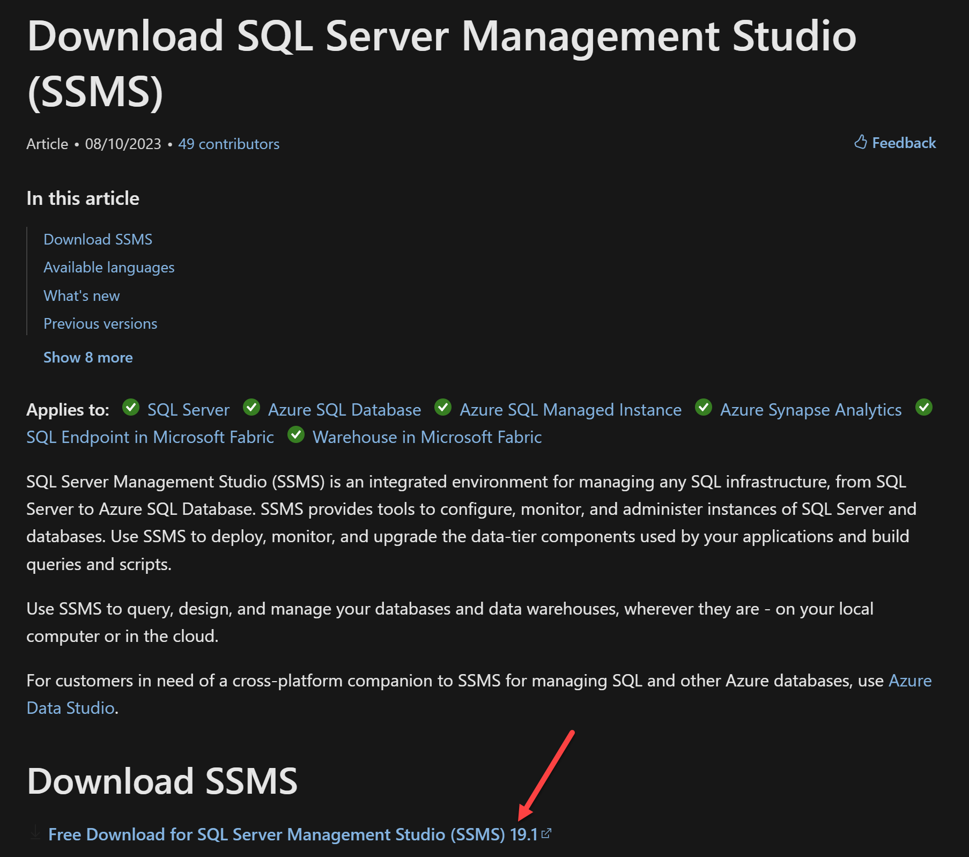

**Figura 1.*26*** *Descarga de SSMS*

Comenzará la descarga asociada:

**Figura 1.*27*** *Descarga ejecutable SSMS*

Una vez finalizada la descarga, ejecutamos el archivo y presionamos finalmente “*Install*”:

**Figura 1.*28*** *Proceso de instalación de SSMS*

Brindamos los permisos necesarios para la instalación y veremos la siguiente imagen:

**Figura 1.*29*** *Loading Packages*

El proceso puede demorar también unos 5 minutos aproximadamente. Si todo salió bien, veremos un mensaje de instalación exitosa, para finalizar presionamos el botón de “*Close*”.

**Figura 1.*30*** *Setup Complete*

Para ingresar al SSMS, en la tecla inicio de nuestro computador, buscamos “SQL Server Management Studio 19”:

**Figura 1.*31*** *SSMS 19*

Observaremos la interfaz gráfica de SSMS:

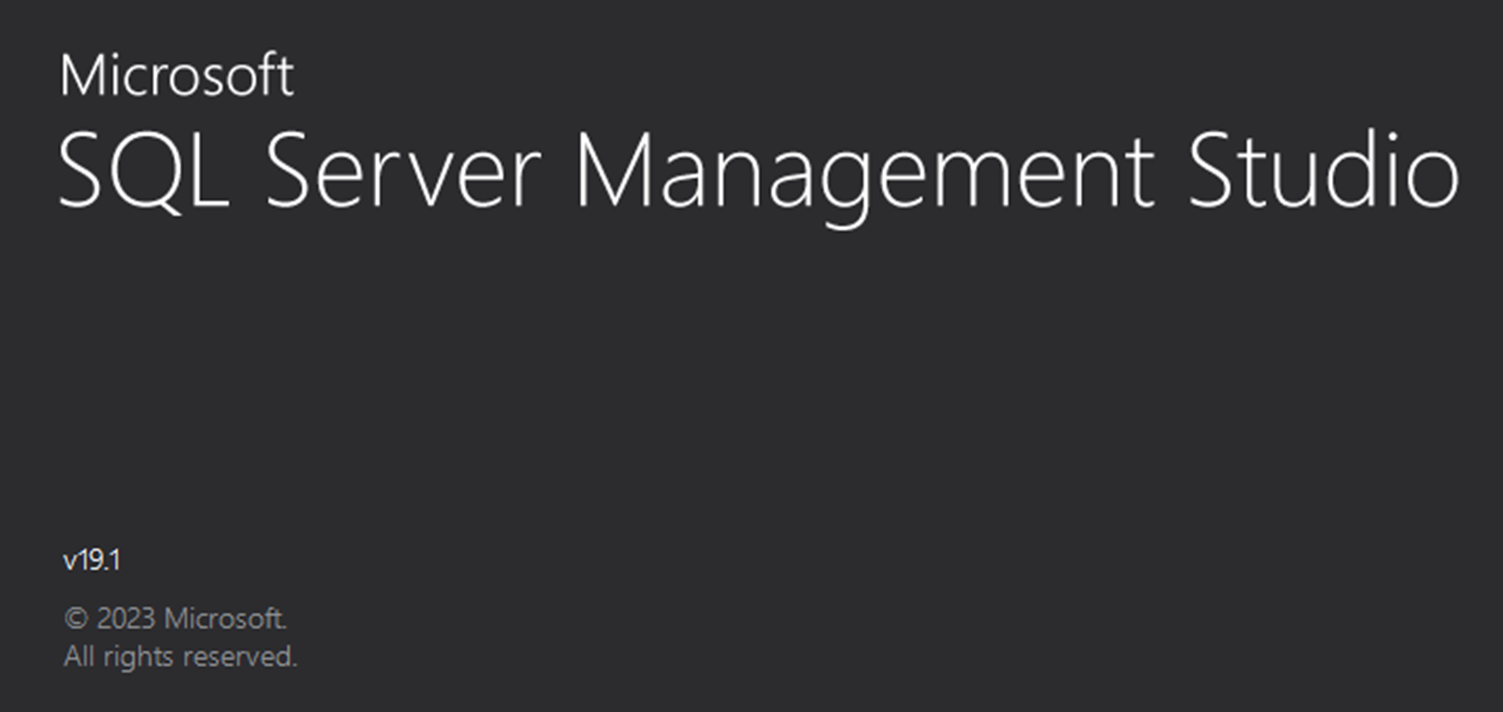

**Figura 1.*32*** *Inicio SSMS*

**Figura 1.*33*** *Interfaz principal de SSMS*

**ERRORES COMUNES DE INSTALACION**

Existen diferentes problemas que podemos tener a la hora de instalar SQL Server, algunos pueden ser referente al idioma de instalación y algunos otros por cuestiones de permisos. A continuación, se dejan como material de referencia algunos errores habituales de instalación:

**Problemas con el idioma:**

* <https://parzibyte.me/blog/2019/05/15/solucion-sql-server-idioma-so-no-soportado/>

**Se produjo un error específico de instancia o relacionado con la red al establecer una conexión a SQL Server**

* <https://docs.microsoft.com/es-es/troubleshoot/sql/connect/network-related-or-instance-specific-error-occurred-while-establishing-connection>

**SQL Server: no se puede conectar al servidor, error relacionado con la red:**

* <https://parzibyte.me/blog/2019/05/25/sql-server-no-se-puede-conectar-al-servidor/>

**Mensaje de error al intentar instalar SQL Server Express:**

* <https://support.microsoft.com/es-es/topic/mensaje-de-error-al-intentar-instalar-sql-server-express-sql-server-express-edition-o-sql-server-express-edition-con-advanced-services-no-se-pudo-iniciar-el-servicio-sql-server-7bcd714e-7097-55c0-3394-d98cc2437661>

**No se puede instalar SQL Server mediante la aplicación de inicio o de inicio:**

* https://support.microsoft.com/es-es/topic/kb2820068-no-se-puede-instalar-sql-server-mediante-la-aplicaci%C3%B3n-de-inicio-o-de-inicio-1fb621ed-926f-484d-36c1-589014ea2fa7